СХЕМА
размещения места (площадки) для накопления ТКО (2 контейнера, V-1.1 м³) по ул.Молодежная , у д.1 и 24 в с.Польцо
Ковылкинского муниципального района

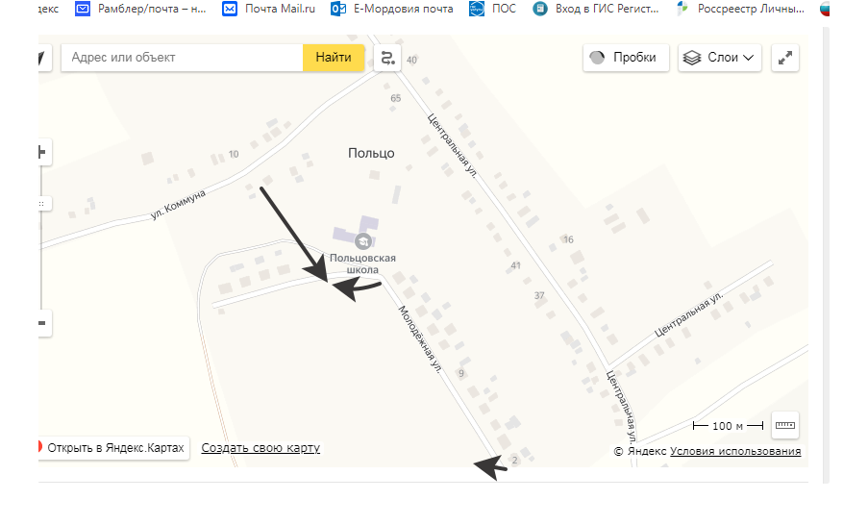
УСЛОВНЫЕ ОБОЗНАЧЕНИЯ
- место размещения места (площадки) для накопления ТКО, раздельный сбор мусора не предусмотрен-
- объекты ИЖС, социального назначения
- расстояние от места размещения места (площадки) накопления ТКО до жилых зданий 35 м

СХЕМА
размещения места (площадки) для накопления ТКО (4 контейнера\, V-1.1 м³) по ул. Центральная , д. 16 ( два) и у д.25А(два) в с.Польцо
Ковылкинского муниципального района
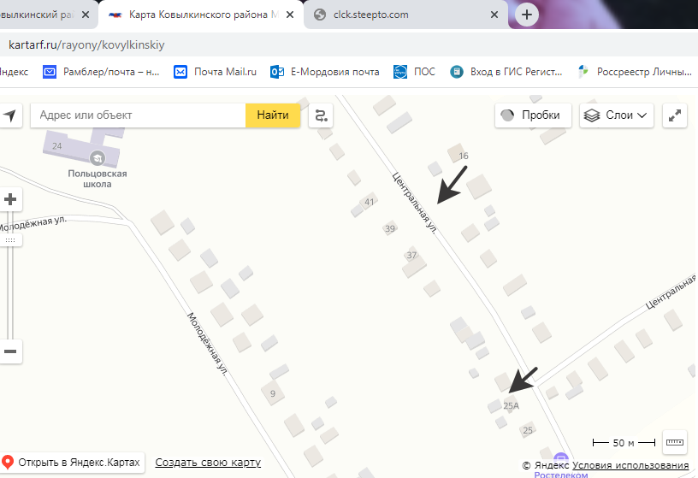
УСЛОВНЫЕ ОБОЗНАЧЕНИЯ
- место размещения места (площадки) для накопления ТКО, раздельный сбор мусора не предусмотрен-
- объекты ИЖС, социального назначения
- расстояние от места размещения места (площадки) накопления ТКО до жилых зданий 35 м

СХЕМА
размещения места (площадки) для накопления ТКО (2 контейнера\, V-1.1 м³) по ул. Центральная , д.69 в с. Польцо
Ковылкинского муниципального района
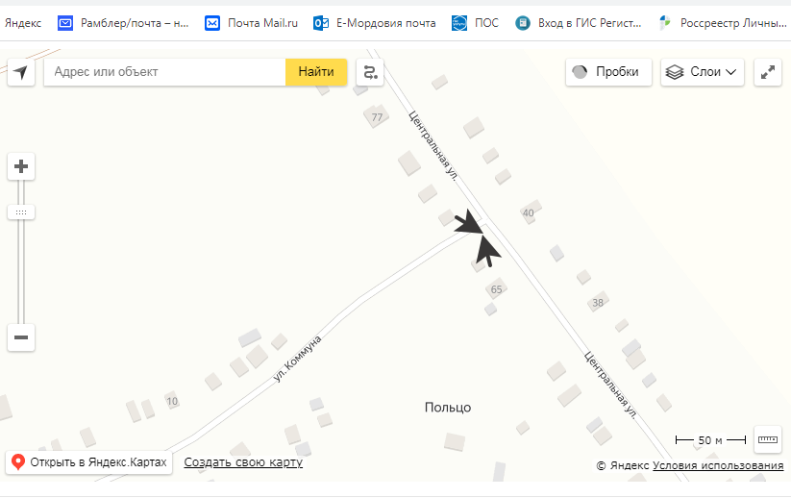
УСЛОВНЫЕ ОБОЗНАЧЕНИЯ
- место размещения места (площадки) для накопления ТКО, раздельный сбор мусора не предусмотрен-
- объекты ИЖС, социального назначения
- расстояние от места размещения места (площадки) накопления ТКО до жилых зданий 35 м

СХЕМА
размещения места (площадки) для накопления ТКО (2 контейнера\, V-1.1 м³) по ул. Луговая , 8, и 32 в д.Поникедовка
Ковылкинского муниципального района
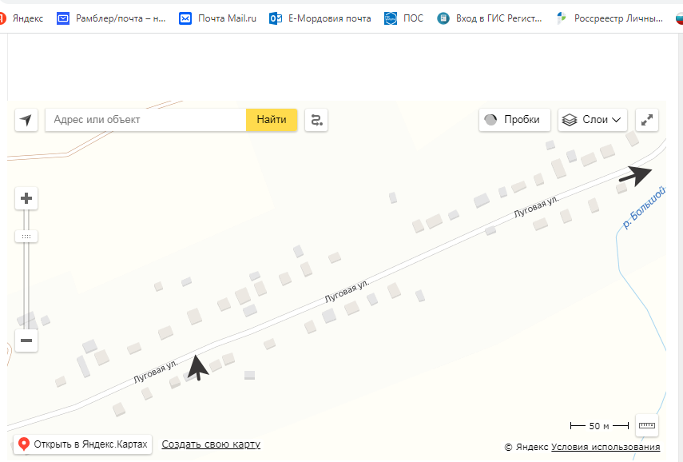
УСЛОВНЫЕ ОБОЗНАЧЕНИЯ
- место размещения места (площадки) для накопления ТКО, раздельный сбор мусора не предусмотрен-
- объекты ИЖС, социального назначения
- расстояние от места размещения места (площадки) накопления ТКО до жилых зданий 35 м
СХЕМА
размещения места (площадки) для накопления ТКО (1 контейнера\, V-1.1 м³) по ул. Луговая , 64 в д. Поникедовка
Ковылкинского муниципального района
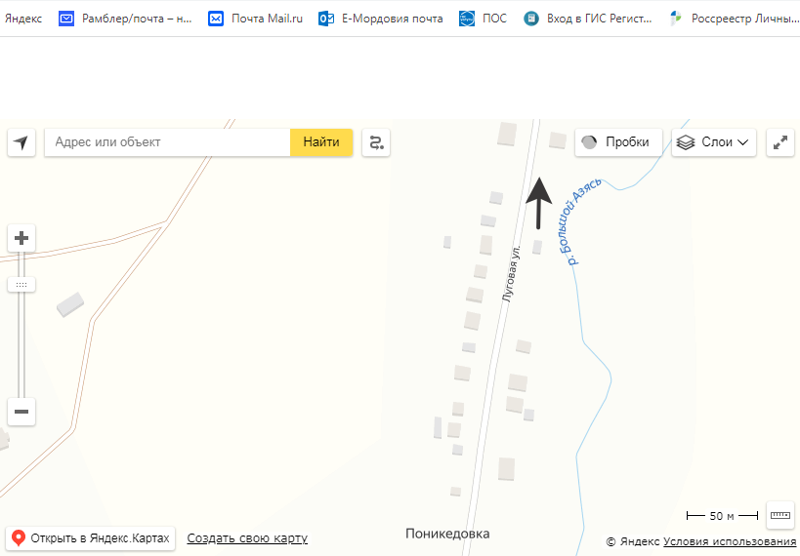
УСЛОВНЫЕ ОБОЗНАЧЕНИЯ
- место размещения места (площадки) для накопления ТКО, раздельный сбор мусора не предусмотрен-
- объекты ИЖС, социального назначения
- расстояние от места размещения места (площадки) накопления ТКО до жилых зданий 35 м

